GRUP MAPAMOND | CIRCUITE INTERNE 2027

TRANSPORT AUTOCAR

,

BUCOVINA AUTENTICA
In decoruri de poveste si note de autenticitate,
sa reinviem spiritul, istoria si traditiile romanesti ale Moldovei si Bucovinei
29.07 – 01.08.2027
07.10 – 10.10.2027

Pitesti – Rucar-Bran – Lacul Rosu – Cheile Bicazului – Manastirea Agapia – Manastirea Varatec – Manastirea Neamt – Casa si Muzeul Memorial “Ion Creanga” – Manastirea Sihastria - Manastirea Secu – Cetatea Neamt - Manastirea Humor - Manastirea Voronet – Muzeul Oului – Manastirea Moldovita – Manastirea Sucevita – Manastirea Putna – Marginea – Castelul Sturdza – Pitesti-Craiova
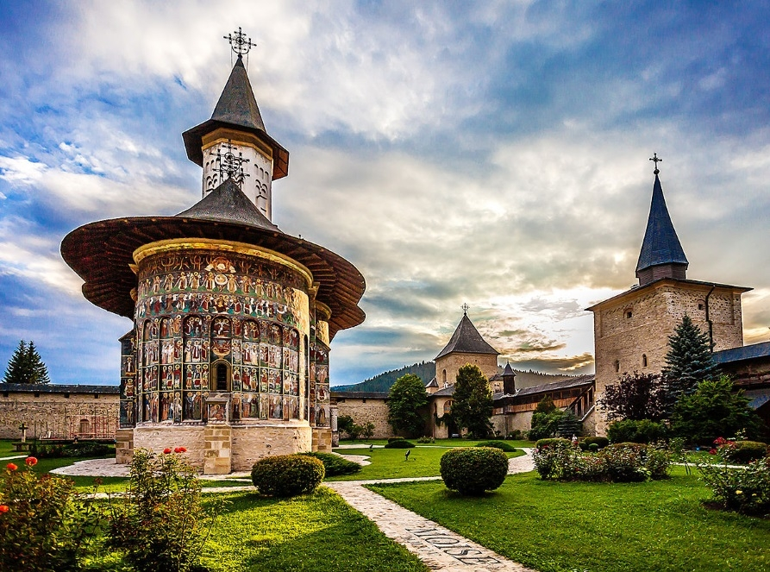

Ziua 1: | Plecare din Craiova la ora 06:00, cu traversarea Carpatilor Meridionali, prin pitorescul culoar Rucar – Bran. Ne continuam traseul calatoriei cu trecere prin statiunea Baile Tusnad, in cursul dupa-amiezii ajungem la cel mai cunoscut lac natural montan din Romania - Lacul Rosu, unde facem un scurt popas numai bun pentru delectare, relaxare si poze. Urmeaza o zona deosebit de pitoreasca, deoarece vom strabate partea centrala a Muntilor Hasmas, taiati de Raul Bicaz si de Cheile Bicazului pe o lungime de 6 km. Portiunea aceasta, care leaga Transilvania de Moldova, este un drum spectaculos, cu serpentine si pereti stancosi inalti, printre care zaresti „petice” de cer. Vom vizita si ne vom inchina la Manastirile Agapia si Varatec – vetre de spiritualitate, cultura si istorie. Manastirea Varatec este cea mai mare manastire de maici din Romania. Din ansamblul manastirii, inclus pe Lista monumentelor istorice din judetul Neamt, fac parte Biserica principala „Adormirea Maicii Domnului”, dar si Muzeul manastirii, unde fusese anterior Atelierul „Regina Maria”. De-a lungul timpului, la Manastirea Varatec au vietuit mai multi teologi si oameni de cultura, printre care si Veronica Micle. Manastirea Agapia, descrisa in mai multe opere literare, amplasata in mijlocul unei paduri din Parcul Natural Vanatori – Neamt, este una dintre cele mai mari manastiri de maici din Romania. Valoarea deosebita este conferita de frescele maestrului culorilor - Nicolae Grigorescu. Complexul Manastirii Agapia cuprinde si satul manastiresc alcatuit din 141 de case monument istoric, intre care si casa memoriala „Al Vlahuta” .  Cazare zona Targu Neamt.
Ziua 2: | Mic dejun. Incepem o zi plina de obiective, in mare parte dedicata zonei Neamtului:  Ne va salta inima de bucurie si vom face o incursiune catre copilul din inimile noastre, pasind in incinta Casei si Muzeului Memorial „Ion Creanga”. Fiind unul dintre cele mai vizitate muzee memoriale din judetul Neamt, Casa Memoriala Ion Creanga din Humulesti a devenit o atractie turistica valoroasa. Din ansamblul monahal al Manastirii Neamt – manastire de calugari, Biserica ctitorita de voievodul Stefan cel Mare – cu hramul Inaltarea Domnului – este principalul monument istoric si de arhitectura moldoveneasca, de o eleganta si o frumusete deosebite. Ctitoria manastirii este atribuita voievodului Petru I Musat (1375 – 1391), care a construit prima biserica din piatra disparuta azi. Asezamantul are un muzeu cu o colectie de arta bisericeasca, dar si cea mai mare si mai veche biblioteca manastireasca, cu o contributie deosebita la dezvoltarea culturii si artei medievale romanesti. In fata manastirii, specific este aghiazmatarul circular, unde se face sfintirea apei la hram. Istoria zbuciumata a locurilor a influentat si dezvoltat Manastirea Sihastria, cu hramul Nasterea Maicii Domnului, in nordul judetului Neamt. Pentru o perioada de peste 30 de ani, Parintele Cleopa a vietuit aici si a fost duhovnic al intregii obsti, povatuind fara intrerupere atat calugari cat si mireni.  O scurta oprire va fi si la Manastirea Secu – monument istoric. Aceasta a fost zidita in anul 1602 cu sprijinul lui Nestor Ureche, mare vornic, tatal cunoscutului cronicar Grigore Ureche, pe locul unei mici sihastrii numite ”Schitul lui Zosim”.  Cetatea Neamt, cetate medievala localizata pe Dealul Cetatii, făcea parte din sistemul de fortificații construit în Moldova la sfarsitul secolului al XIV-lea, cand a aparut pericolul otoman. Cetatea a fost construita in timpul domniei lui Petru I si fortificata in timpul lui Stefan cel Mare. Elogiata de scriitori de-a lungul timpului sau deplansa in perioada de decadere, astazi, reabilitata cu fonduri europene, Cetatea Neamt ne asteapta in toata maretia sa.  Calatoria noastra continua spre Suceava, patrunzand in Bucovina, un tinut fascinant prin istoria locului si a oamenilor, prin armonia peisajului, o zona cu multe manastiri construite de domnitori si boieri moldoveni. Vizita si inchinare la Manastirea Humor, patrimoniu UNESCO si, in acelasi timp, una dintre cele 5 Manastiri de Aur ale Bucovinei. Biserica şi mănăstirea sunt o oază de linişte, în comparaţie cu mult mai popularul Voroneţ. Lăcaşul de cult este pictat predominant în tonuri de roşu. Biserica manastirii are hramurile „Adormirea Maicii Domnului” si “Sfantul Mucenic Gheorghe” şi datează dinainte de anul 1415, dar structura actuală a fost construită în 1530 de logofătul Teodor Bubuiog şi soţia sa, Anastasia. Este deci o ctitorie boierească, cum este cea de la Arbore, de exemplu, şi nu una domnească. Cazare Gura Humorului.
Ziua 3: | Mic dejun. Incepem inca o zi in care ne vom delecta cu privelisti de vis, strabatand ''Tara de fagi'' si vom vizita, printre alte obiective interesante, alte 3 manastiri din cele 5 Manastiri de Aur ale Bucovinei.  Manastirea Voronet, supranumita „Capela Sixtina a Estului”, este una dintre cele mai importante ctitorii ale domnitorului Stefan cel Mare si Sfant, recunoscuta pentru Albastrul de Voronet, „Albastru purificator. Albastru iubitor”. In acelasi timp, biserica este unul dintre putinele monumente de arhitectura religioasa din Nordul Moldovei care isi pastreaza in mare masura forma initiala.  In localitatea Vama, Muzeul Oului este cel mai mare muzeu de acest gen din România. Cu cele peste 7000 de oua, atat din Bucovina, dar si din alte peste 80 de tari de pe toate meridianele si continentele, este unic prin modul de organizare si datorita valorii exponatelor.  Manastirea Moldovita – ctitorie a voievodului Petru Rares, cu hramul Buna Vestire, continua stilul arhitectonic al manastirilor moldovenesti si imbina elemente de arta bizantina si un gotic tarziu transilvanean. Unul dintre punctele de atractie il reprezinta frescele de pe peretii exteriori, portiunile pastrate impresionand prin prospetimea culorilor si galbenul specific.  Manastirea Sucevita – monument istoric de seama al tarii noastre, ce dateaza de la sfarsitul secolului al XVI-lea, s-a ridicat pe cheltuiala familiei de boieri Movila. Complexul manastirii are un aspect de cetate medievala, conferit de zidurile fortificate care traseaza perimetrul asezamantului. Biserica are hramul Invierea Domnului si se remarca datorita imbinarii stilului arhitectural moldovenesc cu elemente bizantine, gotice dar si muntenesti. Pictura multicolora exterioara este predominata de verdele crud, plin de viata si de speranta.  Manastirea Putna este ctitorie a lui Stefan cel Mare, din secolul al XV-lea, pastreaza mormantul domnitorului si reprezinta unul dintre cele mai importante centre culturale, religioase si artirstice romanesti. Mihai Eminescu a numit acest locas monahal ortodox „Ierusalimul Neamului Românesc”. Singura cladire ramasa din vremea lui Stefan cel Mare si Sfant este Turnul Tezaurului, unde au fost adăpostite, în vremuri tulburi, odoarele acestui sfânt lăcaș. Biserica originala a suferit mari modificari, dar s-au pastrat liniile arhitectonice initiale specifice stilului moldovenesc. In incinta locasului monahal se afla un bogat muzeu mănăstiresc, cu broderii, manuscrise, obiecte de cult, icoane etc.  Pe drumul de intoarcere la cazarea noastra, facem un scurt popas la Marginea, renumit centru de arta populara, cunoscut in special pentru ceramica de culoare neagra, situat la intersectia principalelor trasee turistice din zona. Intoarcere la cazarea noastra din Gura Humorului.
Ziua 4: | Mic dejun. Din pitorescul nord al Romaniei, in traseul spre casa, facem o vizita la Castelul Sturdza de la Miclăușeni, cunoscut și sub denumirea de Palatul Sturdza – in prezent monument istoric aflat in proprietatea Mitropoliei Moldovei si Bucovinei. Povestea numelui localitatii isi are radacina la inceputul secolului avl XV-lea, cand domnitorul Alexandru cel Bun a daruit vornicului Miclaus o mosie intinsa, aflata in apropiere de Lunca Siretului. Mosia a devenit cunoscuta sub numele de Miclauseni. Ansamblul actual este format din 3 monumente: Biserica "Sf. Voievozi", "Buna Vestire" ce dateaza din secolul al XVII-lea; Castelul Sturza - din secolul al XVII-lea si reclădit ulterior; Parcul - din secolul al XIX-lea. Actualul castel a fost construit de către Gheorghe Sturza și soția sa Maria, în stil neogotic, pe locul unde intial s-a aflat un conac. Influențele neogotice se regăsesc în decorațiuni cum ar fi: turnulețe gotice, armuri medievale, turn de intrare cu pod peste șanțul de apă. Ne deplasam pe traseul Brasov – Rucar – Pitesti; sosire in cursul serii.

Pret: 1595 lei/persoana
Grup minim 30 persoane

Nota: Tariful se poate modifica in functie de cresterea pretului la combustibil

Camera SINGLE, supliment

Servicii incluse:
- transport autocar,
- 3 nopti cazare cu mic dejun hoteluri/pensiuni de 3*
- ghid insotitor din partea agentiei;

Nu sunt incluse:
- intrarile la obiectivele religioase sau culturale si ghizii acestora,
- alte servicii decat cele mentionate ca fiind incluse;

NOTA:
Pentru primele trei banchete din autocar se taxeaza un supliment de 5 % din tariful excursiei !!!

1. Modalitati de plata
- avans obligatoriu la inscriere 25% din tariful excursiei
- lichidare cu 31 de zile inainte de inceperea calatoriei

2. Penalitati, praguri de penalizare in caz de retragere/renuntare :
- 10% din tariful excursiei, in intervalul 44 – 25 de zile calendaristice inaintea de inceperea calatoriei;
- 50% din tariful excursiei, in intervalul 30 – 21 de zile calendaristice inaintea de inceperea calatoriei ;
- 100% din tariful excursiei incepand cu 20 de zile calendaristice inainte de inceperea calatoriei sau prin neprezentare la plecarea in excursie.

3. Numarul minim necesar pentru efectuarea calatoriei este de 30 persoane. In cazul in care nu se intruneste numarul minim si sunt intre 25 – 29 platitori, tariful excursiei creste cu 95 lei/persoana. Aceasta conditie este acceptata automat de cei inscrisi la excursie si nu constituie motiv de renuntare.
Agentia de turism organizatoare poate anula pachetul de servicii de calatorie in cazul in care numarul de persoane inscrise pentru participare este mai mic decat numarul mentionat mai sus, iar dvs. sunteti instiintati nu mai tarziu de:
- 20 de zile calendaristice inainte de inceperea executarii pachetului, daca excursia dvs. dureaza mai mult de 6 zile;
- 7 zile calendaristice inainte de inceperea executarii pachetului de servicii, daca acesta dureaza 2-6 zile;

4. Ghidul insotitor poate efectua modificari programului (ordinea desfasurarii actiunii, schimbari de ore), fara a afecta insa structura serviciilor, efectuandu-l astfel in totalitate.

CONTACT
Nicola Nuți | 0723 167 428 | nuti.nicola@mapamond.ro
Terpeziceanu Raluca | 0723 512 780 | raluca@mapamond.ro
www.mapamond.ro

